Gudstjeneste Slemmestad og Nærsnes menighet

Informasjon og kunngjøringer ved medliturg

Liturgen stiller seg ved lesepulten, lesepulten står fremst i koret til høgre når man ser mot alteret. Lesepulten er en liten talerstol som brukes til kunngjøringer, tekstlesninger og forbønn.

Stillhet

Tre bønneslag

Om det er prosesjon, står prosesjonsfølget klart i våpenhuset. En medhjelper, gjerne konfirmant, går fremst med prosesjonskorset, et stort kors i tre og stål på ca to meter. Bak kommer dåpsfamiliene og til slutt presten.

Inngangssalme

Under siste del av salmen går presten inn i alterringen, og vendt mot menigheten ønsker hun velkommen med nådehilsen når salmen er ferdig.

L: Kjære menighet! Nåde være med dere, og fred fra Gud vår far og Herren Jesus Kristus.

Samlingsbønn ved medliturg ved lesepult

ML: Hellige Gud, vi er samlet for ditt ansikt for å møte din kjærlighet og sannhet. Send din ånd og gjør oss åpne for det du vil gi oss. La ditt ord slå rot i våre hjerter så Kristus lever i oss og vi blir ett i deg og tjener deg i alle ting.
Syndsbekjennelse

L: La oss bøye oss for Gud og be om tilgivelse.

Under syndsbekjennelsen kneler presten på kneleskammelen (en liten krakk) vendt mot alteret, skammelen står litt mot venstre inntil alteret.

A: Gud, vær meg synder nådig! Jeg har syndet mot deg og sviktet min neste med tanker og ord, med det jeg har gjort og med det jeg har forsømt. Tilgi meg min synd for Jesu Kristi skyld. Skap i meg et rent hjerte, og gi meg kraft til nytt liv ved din hellige Ånd.

Etter syndsbekjennelsen reiser presten seg opp og står vendt mot alteret midt foran alteret.

Bønnerop, Kyrie:

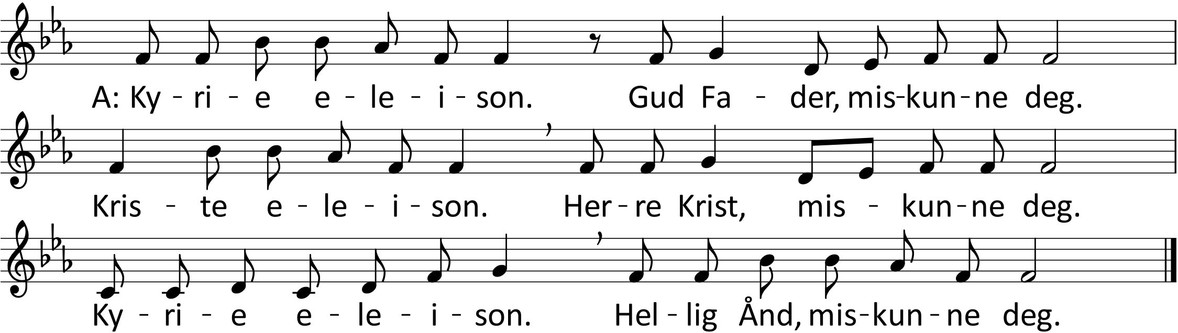

Under Gloria løfter presten hendene i lovprisningen

Gloria

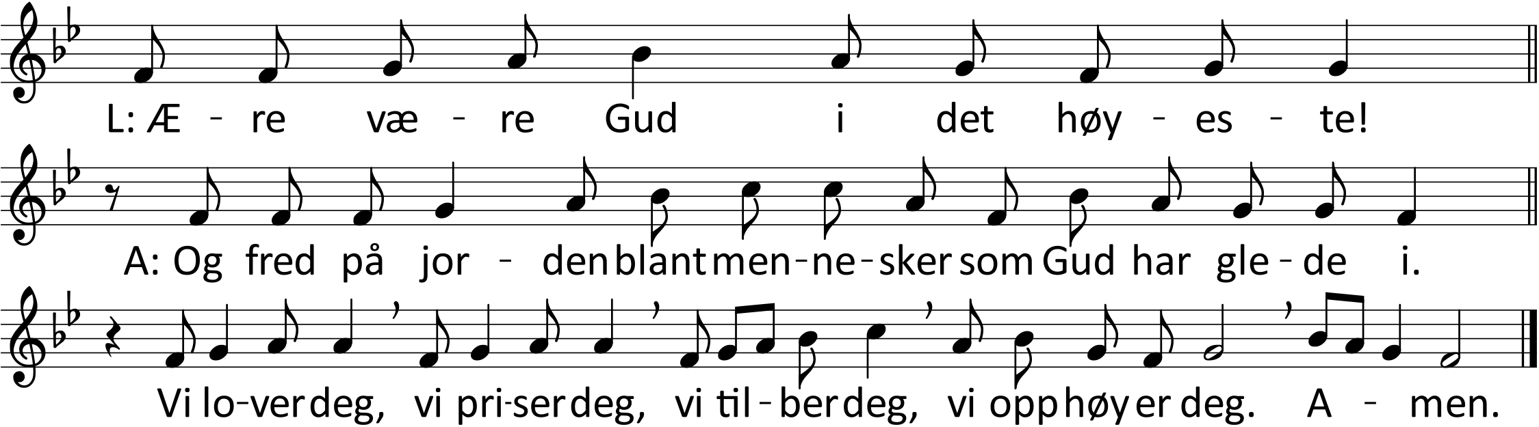

Første lesning fra lesepult ved medliturg

Salme

Andre lesning fra lesepult ved medliturg

Hallelujavers, gjentas etter evangelielesningen.

Under hallelujaverset gir presten tegn til at menigheten skal reise seg. Presten henter tekstboka på alteret og går ned i midtgangen og leser evangelieteksten derfra.

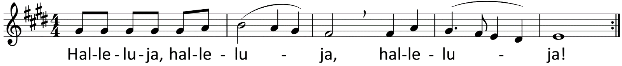

Evangelielesning

Etter lesningen går presten med boka tilbake til alteret og legger den der før hun går til prekestolen.

Preken fra prekestolen (som regel)

Salme

Trosbekjennelse

Under trosbekjennelsen står presten midt i koret, vendt mot alteret.

Jeg tror på Gud Fader, den allmektige,
himmelens og jordens skaper.
Jeg tror på Jesus Kristus,
Guds enbårne Sønn, vår Herre,
som ble unnfanget ved Den hellige ånd,
født av jomfru Maria,
pint under Pontius Pilatus,
korsfestet, død og begravet,
fór ned til dødsriket,
stod opp fra de døde tredje dag,
fór opp til himmelen,
sitter ved Guds, den allmektige Faders høyre hånd,
skal derfra komme igjen
for å dømme levende og døde.
Jeg tror på Den hellige ånd,
en hellig, allmenn kirke,
de helliges samfunn,
syndenes forlatelse,
legemets oppstandelse
og det evige liv. Amen.

Forbønn ved medliturg fra lesepult. Prest sitter i koret. Konfirmanter tenner lys i globen under de ulike leddene.

L: La oss be for kirken og verden
Forbønn ved medliturg
ML: Evige Gud, himmelens og jordens skaper, vi takker og lovpriser deg for all din godhet mot oss. Vi ber for ditt skaperverk. Hjelp oss å forvalte det til beste for hverandre. Led folk og nasjoner til å leve i fellesskap og fred. Bevar vår konge og hans hus. Gi visdom og mot til alle som har lederansvar blant oss. Fri oss alle fra misunnelse og mistenksomhet, og hjelp oss til å leve i fred og forsoning.
Gud, vi ber.
Synges: Hør vår bønn, hør vår bønn. La ditt rike komme, la din vilje skje, Gud, hør vår bønn…
ML: Vi ber for alle som lever i fattigdom. Vær vern og ly for dem som er på flukt fra krig og katastrofer. Vær nær hos alle som er syke og som trenger hjelp. Vi ber for alle som savner fellesskap og tilhørighet. Hold din vernende hånd over alt liv. Hjelp dem som utsettes for vold og overgrep. Gjør oss til tjenere som kan lytte, lindre og lege.
Gud, vi ber.
Synges: Hør vår bønn…
ML: Vi ber for din kirke på jord. Fyll den med din Ånd. Vern oss mot vrang lære og død gudsdyrkelse. Vær hos alle som blir forfulgt for ditt navns skyld. Vi ber for vår biskop og for alle med lederansvar i vår kirke. Vi ber for vår menighet, for gudstjenester og samvær. Vi ber for våre konfirmanter. La dem kjenne seg omsluttet av din kjærlighet. Gi oss et åpent sinn i møte med mennesker av en annen tro eller overbevisning, så vi ikke fordømmer og taler usant om hverandre. Vi ber for våre hjem. Vær nær hos alle som strever med sitt liv. Kom til oss alle med din fred. Gud, vi ber.
Synges: Hør vår bønn…

Takkoffer. Salme 601

Under salmen går presten i sakristiet og tar på messehakel, deretter enten sitter hun litt eller går direkte til alteret for å forberede litt til nattverden, fjerne servietten som ligger over elementene og sette brød og vin på rett side av alteret med tanke på hvor hun tar det fra når hun snur seg mot menigheten under innstiftelsen.

Marita: Velsignet er du, Gud. Din er jorden og alt som fyller den. Av ditt eget gir vi deg tilbake. Foren din kirke av alle folkeslag og tungemål. Likesom kornet er blitt ett i brødet og druene i vinen, så gjør oss til ett med hverandre og med Herren Jesus Kristus. Ta imot oss og våre gaver i Jesu navn.

Nattverd. Lovprisning og innstiftelse:

Presten vendt mot menigheten.
L: Herren være med dere.
M: Og med deg være Herren.
L: Løft deres hjerter.
M: Vi løfter våre hjerter til Herren.
L: La oss takke Herren vår Gud.
M: Det er verdig og rett.

Presten snur seg mot alteret.

L: I sannhet verdig og rett er det, at vi alltid og alle steder takker deg, allmektige Gud, evige Far, ved Jesus Kristus, vår Herre. Han er det rette påskelam, som har båret våre synder og ved sin oppstandelse har han seiret over døden. Ved ham lovsynger englene din herlighet, og din menighet i himmelen og på jorden priser ditt navn med samstemmig jubel. Med dem vil også vi forene våre røster og tilbedende synge:

Presten løfter hendene under Sanctus.

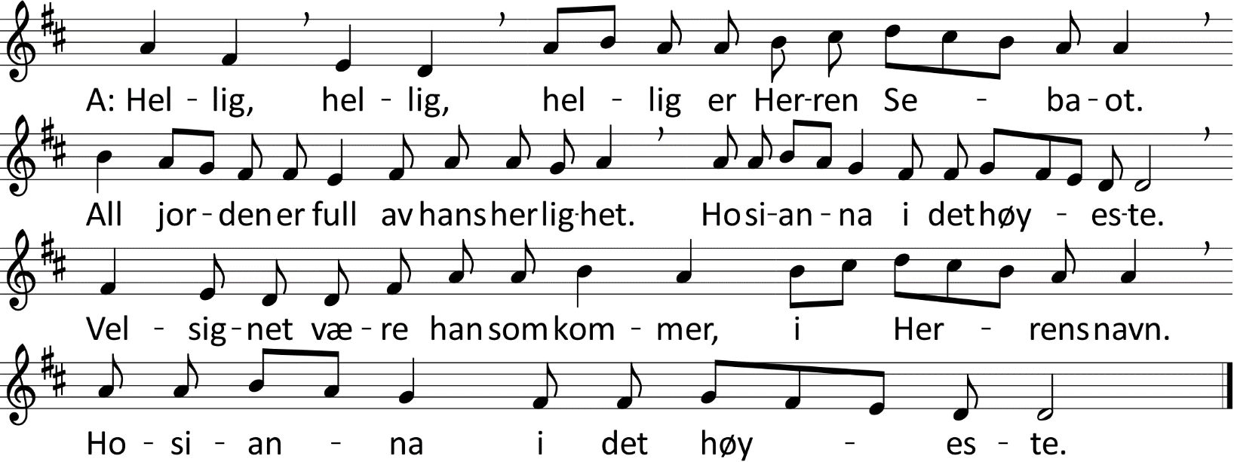

L: Vi priser deg, hellige Gud, himmelens og jordens skaper, du som har elsket verden og gitt din Sønn, Jesus Kristus, for at han skulle frelse oss fra synd og død og vinne deg et hellig folk. Her tas hendene ned og legges over brødet og vinen: Vi ber deg: Send din Ånd over oss og dine gaver, så vi i tro kan ta imot Jesus Kristus i brødet og vinen.

Presten snur seg mot menigheten og holder brød og vin i hendene. Er det medliturger i tjeneste, holder presten brødet og medliturgen vinen.
L: Vår Herre Jesus Kristus, i den natt da han ble forrådt, tok han et brød, takket, brøt det, gav disiplene og sa: Ta imot og spis. Dette er min kropp som gis for dere. Gjør dette til minne om meg. Likeså tok han begeret etter måltidet, takket, gav dem og sa: Drikk alle av den. Denne kalk er den nye pakt i mitt blod som utøses for dere så syndene blir tilgitt. Gjør dette så ofte som dere drikker det, til minne om meg.
De medvirkende snur seg mot alteret
Nådige Gud, vi feirer dette måltid med glede og takk for din Sønns fullbrakte offer, i troen på hans seierrike oppstandelse og himmelfart og i forventning om hans gjenkomst i herlighet. Vi ber deg: Fyll oss med din kjærlighet, så vi kan gjenkjenne Kristus i den som sulter og tørster. Lær oss å elske hverandre som du har elsket oss, og la oss en gang samles hos deg i ditt fullendte rike.
A: Vår Far i himmelen!
La navnet ditt helliges! La riket ditt komme!
La viljen din skje på jorden slik som i himmelen!
Gi oss i dag vårt daglige brød,
og tilgi oss vår skyld, slik også vi tilgir våre skyldnere.
Og la oss ikke komme i fristelse, men frels oss fra det onde!
For riket er ditt, og makten og æren i evighet! Amen.

Fredshilsen
Presten (og andre medvirkende) snur seg mot menigheten.
L: Guds fred være med dere alltid
M: Guds fred være med deg

Presten tar imot fredshilsen fra menigheten med et smil og et takknemlig blikk.

Agnus Dei

Under Agnus Dei flytter prest og medliturg seg ned på kirkegulvet og er klar til utdeling.
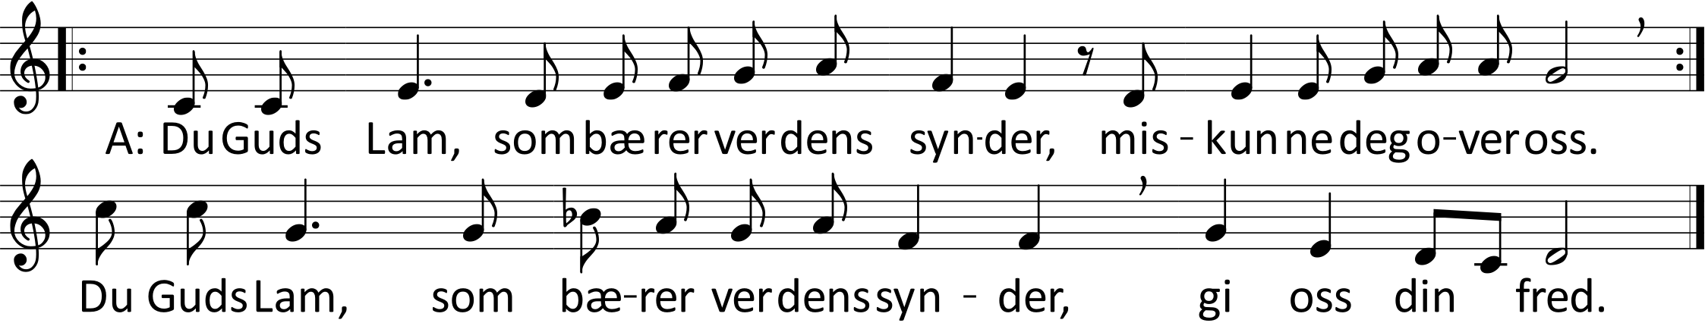

Nattverdmåltidet

(Salme eller musikk under måltidet)

Etter utdelingen, når prest og medliturg har gitt hverandre nattverd, går prest og medliturg tilbake til alteret, presten tar imot vinen, eventuelt blir medliturg (når i tjeneste) med inn i alterringen og avslutter måltidet. Vendt mot menigheten:

Avslutning og takk
L: Den korsfestede og oppstandne Jesus Kristus har nå gitt oss sitt hellige legeme og blod, som han gav til soning for alle våre synder.
Alle: Han styrke oss og holde oss oppe i en sann tro til det evige liv.

Takkebønn

Vendt mot alteret

L: Vi takker deg, himmelske Far, for dine velsignede gaver. Vi ber deg at du ved disse gavene vil bevare oss i troen på deg, forene oss i din kjærlighet og stadfeste i oss håpet om det evige liv, for Jesu Kristi skyld.
Salme

Sendelse

Velsignelsen
La oss prise Herren.

Prest gir tegn til at menigheten skal reise seg. Blir stående med hendene oppe i lovsangs-posisjon.

A: Gud være lovet. Halleluja. Halleluja. Halleluja.

Prest strekker armene ut i en bevegelse som favner menigheten og lyser velsignelsen.
Herren velsigne deg og bevare deg. Herren la sitt ansikt lyse over deg og være deg nådig. Herren løfte sitt åsyn på deg og gi deg fred +
Bønnen avsluttes med at presten tegner korsets tegn mot menigheten.
Bønnestillhet under 3x3 klokkeslag

Postludium

